Web de Apuestas

Práctica final

Entornos de desarrollo

Alejandro Sánchez Galvín



# WEB DE APUESTAS

Índice

EXPLICACIÓN 3

CASOS DE USO 3

Actores y sistema 3

Casos de uso 4

Diagrama de clases 5

UsuarioGenerico 5

UsuarioNoAutenticado 5

UsuarioAutenticado 5

Variables de UsuarioAutenticado 5

CuentaVirtual 6

Variables de CuentaVirtual 6

Evento 6

Variables de Evento 6

Categoria 6

TipoApuesta 6

Variables de TipoApuesta 6

Apuesta 6

Variables de apuesta 6

ApuestaHecha 7

Variables de ApuestaHecha 7

Estado 7

Ganada 7

Perdida 7

Pendiente 7

GlobalValues 7

Constantes de GlobalValues 7

# EXPLICACIÓN

Este trabajo sigue las indicaciones del enunciado de la Web de Apuestas y se indican y explican sus casos de uso, así como los actores y el diagrama UML del diseño.

# CASOS DE USO

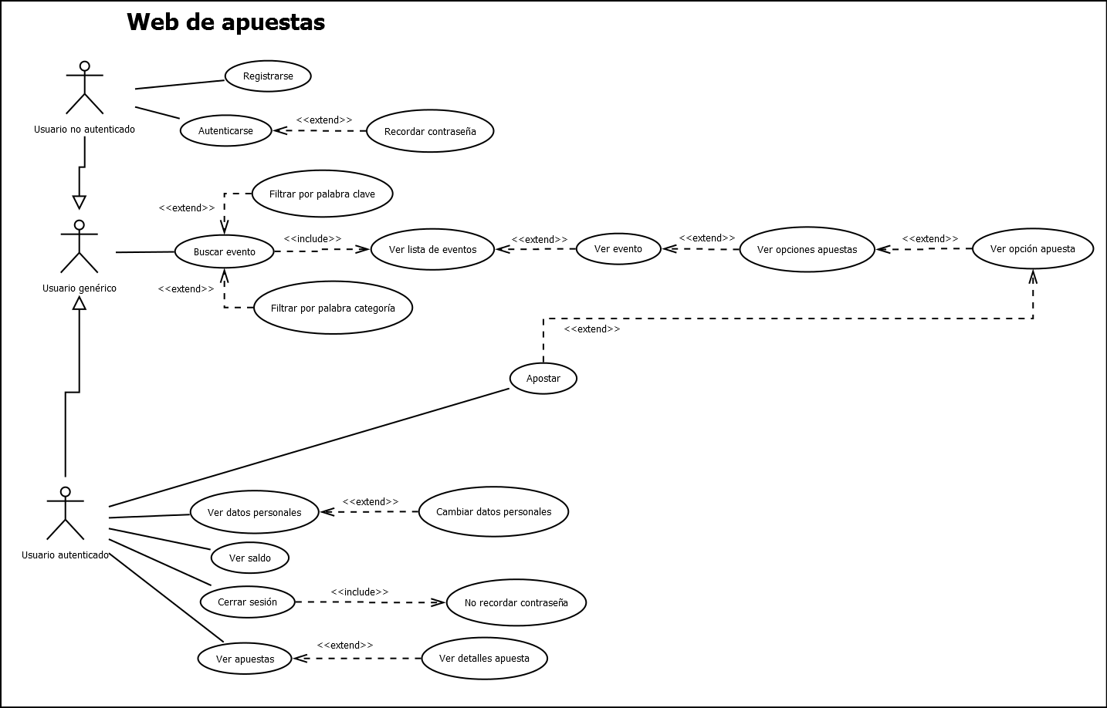

## Actores y sistema

* **Usuario genérico:** Es el usuario normal (podrá ser tanto no autenticado como autenticado). que puede realizar las funciones básicas como la búsqueda y visualización de los detalles de los eventos y los tipos de apuestas que se pueden realizar.
* **Usuario no autenticado:** Es el usuario que todavía no ha iniciado sesión. Puede hacer todo lo que puede hacer uno genérico y además podrá registrarse o iniciar sesión.
* **Usuario autenticado:** Es el usuario que ya ha iniciado sesión en la Web y que por lo tanto además de poder hacer lo mismo que un usuario genérico, también podrá apostar entre otras cosas.
* **Web de apuestas:** Es el sistema en el que se trabajará.

## Casos de uso

* **Registrarse:** Consiste en rellenar un formulario con los datos del usuario para registrarse en la web y añadiendo esos datos a la base de datos.
* **Autenticarse:** Consiste en introducir su seudónimo y la contraseña para iniciar sesión y el sistema las comparará con los datos guardados en la base de datos para comprobar si son correctos.
* **Recordar contraseña:** Consiste en señalar durante la autenticación si se desea guardar la contraseña para no tener que teclearla de nuevo.
* **Buscar evento:** Consiste en buscar eventos accediendo internamente a la base de datos.
* **Filtrar por palabra clave:** Consiste en filtrar la búsqueda de eventos por una palabra o conjunto de palabras para conseguir una búsqueda más exacta.
* **Filtrar por categoría:** Consiste en filtrar la búsqueda de eventos por una categoría para conseguir una búsqueda más exacta.
* **Ver lista eventos:** Al realizar una búsqueda, se mostrará una lista con los resultados teniendo en cuenta las palabras claves introducidas así como la categoría. En caso de que no se filtrase la búsqueda, se mostrarían todos los eventos.
* **Ver evento:** Permite ver más detalles de un evento de la lista resultante de la búsqueda.
* **Ver opciones apuestas:** Permite ver las opciones posibles en las que se permite apostar en un evento.
* **Ver opción apuesta:** Permite ver con más detalle las características de una opción de un evento.
* **Apostar:** Consiste en la realización de una apuesta sobre un evento indicando una cantidad de dinero que el usuario posea.
* **Ver datos personales:** Consiste en la visualización de los datos del usuario guardados en la base de datos.
* **Cambiar datos personales:** Consiste en cambiar los datos mostrados por el caso de uso anterior.
* **Ver saldo:** Consiste en la visualización de la cantidad de dinero que posee el usuario actualmente para apostar.
* **Ver apuestas:** Consiste en ver las apuestas que ha hecho el usuario a lo largo del tiempo accediendo a la base de datos.
* **Ver detalles apuesta:** Consiste en ver los detalles de una apuesta mostrada por el caso de uso anterior como el evento o la cantidad de dinero.
* **Cerrar sesión:** Consiste en salir de la web y volver a ser un usuario no autenticado.
* **No recordar contraseña:** Al cerrar sesión y si se eligió la opción de recordar contraseña al autenticarse, la contraseña se dejará de recordar.

# Diagrama de clases

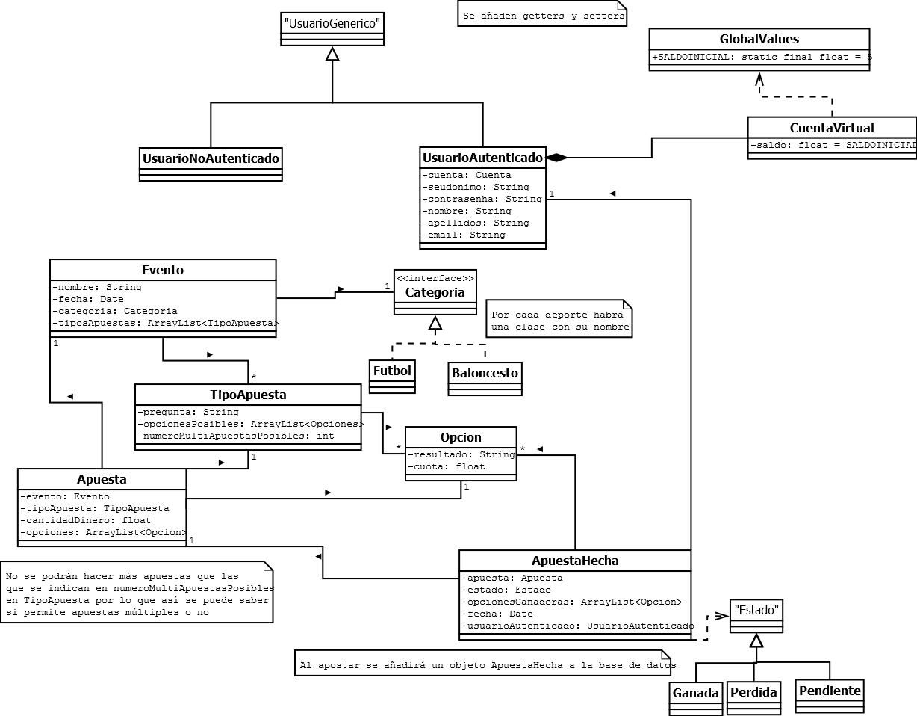

## UsuarioGenerico

Es un usuario que puede estar autenticado o no y que podrá hacer lo básico como buscar eventos, ver sus detalles y ver las opciones de apuesta.

## UsuarioNoAutenticado

Hereda de UsuarioGenerico. Es un usuario que no está autenticado y que podrá registrarse o autenticarse.

## UsuarioAutenticado

Hereda de UsuarioGenerico. Es un usuario que ha iniciado sesión.

### Variables de UsuarioAutenticado

* -cuenta:Cuenta: Objeto que guarda el saldo del usuario.
* -seudonimo:String: Es el Nick que introdujo el usuario al registrarse y que lo diferencia de los demás en la web y se usa para autenticarse.
* -contrasenha:String: Es la contraseña que sirve para validar a un usuario que intenta autenticarse.
* -nombre:String: Es el nombre real del usuario.
* -apellidos:String: Son los apellidos del usuario.
* -email:String: Es el correo electrónico del usuario.

## CuentaVirtual

Clase que mantiene el saldo del usuario.

### Variables de CuentaVirtual

* -saldo:float: Es el saldo del usuario. Cuando se registre se le dará el valor de la constante SALDOINICIAL de la clase GlobalValues. En este caso 5 euros.

## Evento

Es el evento propiamente dicho sobre el que se apostará cuyos datos se almacenan en la base de datos.

### Variables de Evento

* -nombre:String: Es el nombre del evento.
* -fecha:Date: Es la fecha de celebración del evento.
* -categoria:Categoria: Es la categoría deportiva a la que pertenece el evento.
* -tiposApuestas:ArrayList<TipoApuesta>: Lista que posee los tipos de apuestas que se pueden realizar sobre un evento.

## Categoria

Interfaz característica de cualquier categoría deportiva. La implementarán todas las clases que representen categorías (fútbol, baloncesto…).

## TipoApuesta

Objeto que tendrá los datos de los diferentes tipos de apuestas que se pueden hacer sobre un evento.

### Variables de TipoApuesta

* -pregunta:String: Es la pregunta que se le hace al usuario para apostar.
* -opcionesPosibles:ArrayList<Opcion>: Son las opciones que se pueden elegir como respuesta.
* -numeroMultiApuestasPosibles:int: Indican el número de opciones que se pueden elegir al mismo tiempo para apostar.

## Apuesta

Objeto que tendrá todos los datos necesarios para realizar una apuesta.

### Variables de apuesta

* -evento:Evento: Es el evento sobre el que se realiza la apuesta.
* -tipoApuesta:TipoApuesta: Es el tipo de apuesta elegido para apostar.
* -cantidadDinero:float: Es la cantidad de dinero que se va a apostar restándolo del saldo. En el caso de que el saldo sea insuficiente, no se podrá apostar.
* -opciones:ArrayList<Opcion>: Son las opciones elegidas por el usuario como respuesta. No se podrán hacer más apuestas de las que se indican en numeroMultiApuestasPosibles en TipoApuesta por lo que así se puede saber si se permite apuestas múltiples o no.

## ApuestaHecha

Objeto que se genera al hacer una apuesta con los datos elegidos y que se añade a la base de datos.

### Variables de ApuestaHecha

* -apuesta:Apuesta: Es la apuesta hecha.
* -estado:Estado: Es el estado actual de la apuesta.
* -opcionesGanadoras:ArrayList<Opcion>: Son las opciones que han resultado ser ganadoras.
* -fecha:Date: Es la fecha de realización de la apuesta.
* -usuarioAutenticado:UsuarioAutenticado: Es el usuario que ha hecho la apuesta. Se usa para buscar las apuestas hechas por el usuario en la base de datos

## Estado

Clase abstracta cuya herencia indica el estado de una apuesta.

## Ganada

Indica el estado de victoria en una apuesta.

## Perdida

Indica el estado de pérdida en una apuesta.

## Pendiente

Indica que el evento no ha terminado y todavía no se han dado los resultados.

## GlobalValues

Clase que contiene todas las constantes necesarias.

### Constantes de GlobalValues

* +SALDOINICIAL:static final float = 5